SALUDO DE BUENOS DÍAS n. 54
EL ARTE DE AYUDAR A CRECER
De nuevo, buenos días mis queridos amigos y amigas: Esta fotografía en la que solo se ven los pies de un papá y su pequeño, además de ternura me ha inspirado esta convicción educativa: Qué HERMOSO es el ARTE DE AYUDAR A CRECER. Es lo que han hecho con cada uno de nosotros, es lo que hace Dios en la vida de cada uno; es lo que hemos vivido en la familia, en tantos hogares, cuando éstos son sanos, armónicos, serenos.
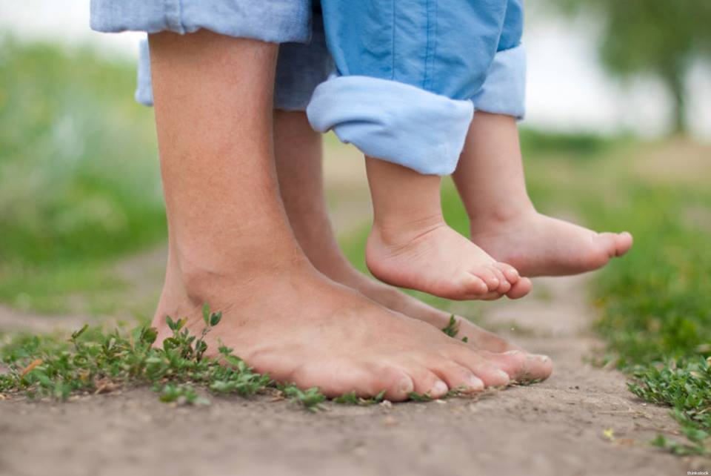
AYUDAR A CRECER no es obligar a una ‘personita’ a ser como nosotros, o como uno quiere que sea. Es, por el contrario, respetar su libertad, su manera de ser, su personalidad, su libertad, pero, al mismo tiempo, AUPARLO, LEVANTARLO, ELEVARLO, DARLE OPORTUNIDADES PARA DESARROLLAR LO MEJOR DE SÍ MISMO.
Educar en nuestras casas salesianas tiene que tener todos estos ingredientes, especialmente el del cuidado de cada persona, y el pleno respeto a quien es cada uno y a su libertad. No me canso de decir que por OPCIÓN Y VOCACIÓN en nuestra Familia Salesiana TENEMOS QUE SER EXPERTOS EN HUMANIDAD.
Eso ha sido el Señor Jesús, rostro humano de Dios. Eso ha querido nuestro Dios para con sus hijos e hijas: AUPARNOS, ELEVARNOS, HACERNOS DIVINOS … a pesar de ser muy humanos. NO ESTROPEEMOS CON NUESTRAS TORPEZAS ESTE PRECIOSO SUEÑO.
Os animo a todos a APASIONARNOS EN ESTA BELLA MISIÓN.
Un abrazo con afecto. Ángel. Rector Mayor

